Муниципальное бюджетное общеобразовательное учреждение
СРЕДНЯЯ ОБЩЕОБРАЗОВАТЕЛЬНАЯ ШКОЛА № 32

УЧЕБНО-ИССЛЕДОВАТЕЛЬСКАЯ РАБОТА
на тему «Зачем нам нужны роботы?»

Выполнил: ученик 2 «А» класса
Красовский К.А.
Руководитель: педагог высшей квалификационной категории
Калуцкая Г.Н

г. Хабаровск
2021
Оглавление

- Введение……………………………………………………….3
- Первый робот………………………………………………….4
- Человекоподобные роботы…………………………………...5
- Роботы во время войны……………………………………….6
- Робот на производстве………………………………………...7
- Робот-животное………………………………………………..8
- Робот, помогающий сложным профессиям…………………10
- Выводы………………………………………………………...11
- Список литературы……………………………………………12

Введение

В 6 лет я начал заниматься робототехникой. Там я узнал, что мир роботов очень большой и необычный. Они бывают из разных материалов, они делают абсолютно разные вещи. Много о роботах также пишут в книгах и снимают про них фильмы. И я задумался, а какой он их мир, для чего они придуманы?
В своей работе я хочу узнать, как появились первые роботы. Как они продолжили развиваться и развиваются сейчас. Как их применяют в повседневной жизни.
Для этого я проведу исследование истории роботов. Про каждого я буду узнавать, когда он появился, из чего был сделан и какие задачи у него были. Из всей изученной информации я хочу узнать, а зачем нам нужны роботы?

Первый робот.

Роботы в нашем сознании прочно ассоциируются с технологиями будущего. Но истоки возникновения этих проявлений будущего можно обнаружить в конце 1 тысячелетия до н. э., ведь именно тогда появились первые автоматизированные устройства.
Многие историки считают, что первый в мире робот был создан в колыбели наук – Древней Греции. Изобретатель Архит Тарентский создал деревянного голубя, которого отправляла в небо паровая катапульта.
Механическая деревянная птица, построенная в 350 году до н. э. имела воздухонепроницаемую полость, где происходила генерация пара. В NASA это изобретение охарактеризовали, как одно из первых устройств, использующих принципы, которые применяются сегодня для полета ракеты.
По имеющимся косвенным сведениям, полетом «голубя Архита» управляли при помощи тросов. Есть информация, что птица-робот использовалась, как осадный снаряд для катапульты: он пролетал около 200 метров, поражая укрытия неприятеля.

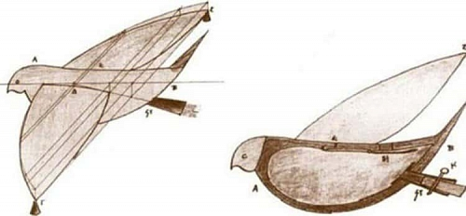

Человекоподобные роботы

Человек издавна хотел найти помощника, похожего на него самого. Мудрец Лао Цзы упоминал в своих сочинениях механического человека, разработанного специально для потехи императора в Китае. В Средние века центром научной мысли стали монастыри – теолог Альберт Великий, по легенде, создал автоматическую служанку, которая могла самостоятельно передвигаться и даже повторять отдельные слова. На Руси была своя подобная история – о «железном мужике» Ивана Грозного, причём упоминание о нём было в письмах голландского купца. Но всё это легко обозвать домыслами. Подтверждённый факт – схемы и чертежи Леонардо да Винчи. По его работам в XX веке была создана точная работающая копия рыцаря, который мог двигать руками и ногами и открывать рот.
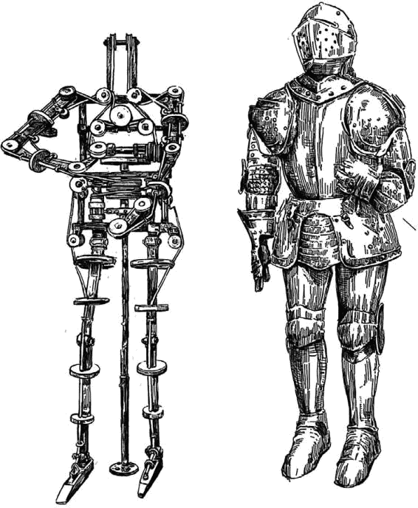
Роботы во время войны

В последнее время вооруженные силы многих стран мира все больше внимания уделяют роботам, которые могли бы заменить человека на поле боя. А между тем первые попытки использовать подобные машины предпринимались войсками СССР и Германии еще во время Второй мировой.
Первые управляемые на расстоянии танки или, как их еще называли, телетанки, появились в Советском Союзе в конце 20-х - начале 30-х годов прошлого века.
1929-1930 гг. прошли испытания танка "Т-18" советского производства. Причем новый телетанк был уже радиоуправляемым. И хотя его максимальная скорость составляла всего 4 км/ч, телетанк без экипажа мог двигаться вперед, в стороны и останавливаться по команде оператора.
Следующая модель "ТТ-18" обладала более широкими возможностями: она лучше маневрировала, могла глушить двигатель, изменять скорость, взрывать перевозимую мину, выпускать дымовую завесу или отравляющие газы. Правда, управлять телетанком можно было только на расстоянии от нескольких сотен метров до одного километра и то лишь при благоприятных условиях. Кроме того, из-за относительно небольшой массы и высокого центра тяжести даже небольшое препятствие под гусеницами разворачивало танк в сторону, затрудняя дистанционное управление.
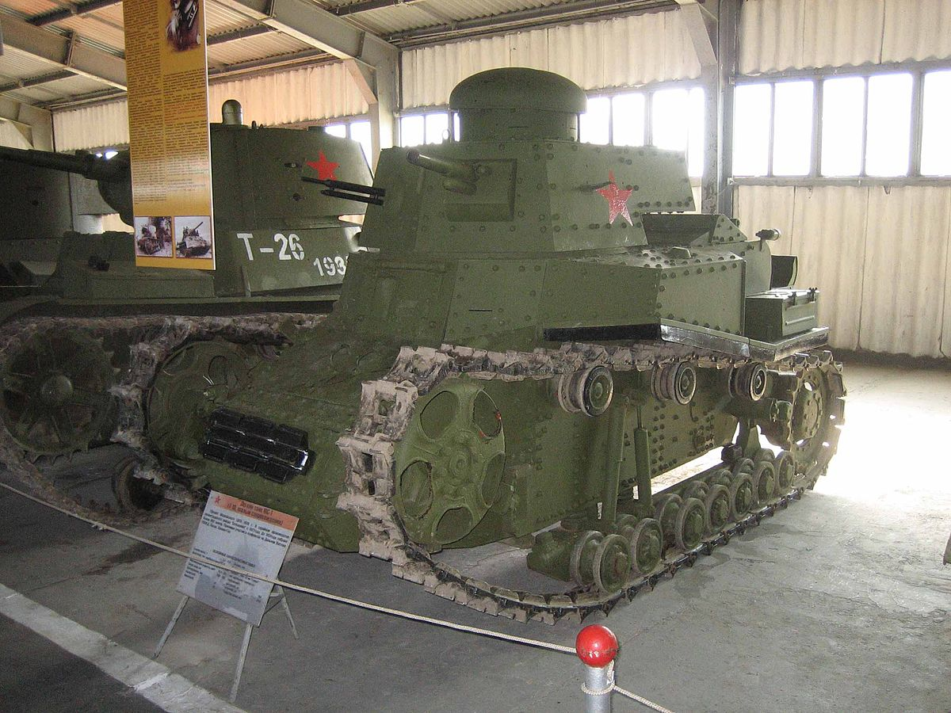
Робот на производстве

Автоматизация производства в мире началась в 50-е годы XX века. Именно к тому времени можно отнести появление первых промышленных роботов. Они осуществляли сборку оборудования, и простейшие монотонные операции.
Первый такой робот был разработан изобретателем самоучкой Джоржем Деволом в 1954 году. Робот-манипулятор весил две тонны и управлялся программой, записанной на магнитном барабане. Система получила название Unimate.
Первый робот был установлен на заводе Дженерал Моторс (на литейном участке) в 1961 году. Затем новинка была опробована заводами Chrysler и Ford.
Первый промышленный робот применялся для работы с литыми металлическими деталями, которые он извлекал из форм отливки, которые были недоступны человеку из-за высоких температур. Робот имел захватное устройство с двумя "пальцами". Точность работы была весьма высока, и он был эффективнее человека - работал быстрее и с меньшим количеством брака.
С 1967 промышленные манипуляторы широко распространяются в Европе. Они уже расширяют свой функционал, осваивают профессии сварщика, маляра. У робота появляется "техническое зрение" посредством видеокамер и датчиков, он учится определять габариты изделий и место их расположения.
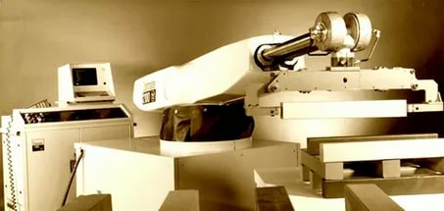

Робот-животное

Никто не отменял роботов, призванных нести людям радость, развлекая их своими умениями. В большинстве своём, такие роботы представляют мир детских игрушек: всевозможные поющие и танцующие животные, интерактивные игрушки, радиоуправляемые машины и вертолёты.
Для примера, в 1960 появилась идея создания робота в виде собаки, который способен оказывать помощь человеку при различных, даже экстремальных ситуациях. Создавались они исключительно для военных целей, но низкоуровневые технологии тех годов не позволили получить желаемый результат, роботы не оправдали ожиданий и их отправили в музей. Затем, спустя целых 30 лет, инженеры вернулись к заброшенной идее и стали производить интерактивные игрушки, подражающие поведению собак. Но и тогда игрушки выполняли ограниченный набор функций: знали пару-тройку команд, могли подавать голос. Но их движения совсем не походили на животного.
В 1999 году был создан первый экземпляр робота-собаки «AIBO». В переводе с японского языка это слово означает «Дружба и Привязанность». После того, как корпорация Sony представила свою новую разработку, она произвела настоящий фурор в развитии потребительской робототехники.
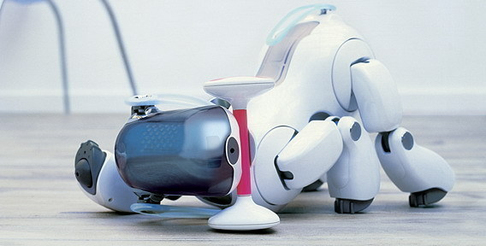

Собачка, созданная компанией Sony, предназначена исключительно для того, чтобы любить своего хозяина и дарить ему множество положительных эмоций. В отличие от своих предшественников, робот способен передвигаться и видеть окружающий мир. Кроме того, AIBO стал обладателем настоящих чувств, памяти и в процессе «взросления» приобретает характер.
Если первые собаки-роботы могли выполнить не более трёх команд, то AIBO может похвастаться знанием уже заранее заложенных 100 команд!
Воспитание характера в собаке полностью ложится на плечи хозяина. AIBO может быть не только добрым и послушным, при неправильном воспитании он может стать недружелюбным, неприветливым псом и тогда ему потребуется долгое перевоспитание. Настроение игрушки меняется, как у настоящего щенка. AIBO способен удивляться, злиться, радоваться, грустить, скучать, засыпать на ходу и выражать удовольствие.
Взрослея, щенок обретает все признаки настоящей собаки. Он крайне внимательно относится ко всем посторонним звукам, проявляя качества сторожевого пса. AIBO крайне любознателен: обнюхивает и изучает всё новое. Игрушки нового поколения любят и ласку – на их спине и голове встроены сенсоры, управление осуществляется через приложение по средствам Wi-Fi, робот имеет постоянное обновление до новых версий через интернет.
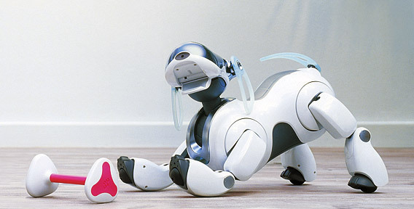

Робот, помогающий сложным профессиям

В мире, переживающем четвёртую промышленную революцию, многое становится автоматическим. Появляются роботы, которые упрощают обычный человеческий быт, лечат людей, тушат пожары и многое другое.
Медицинские роботы первоначально использовались как вспомогательные устройства для сложных операций, но сейчас некоторые модели могут лечить пациентов сами, при частичном контроле докторов.
Например, робот хирург Da Vinci - модуль с четырьмя руками, у каждой из которых есть хирургический инструмент или камера. Вес машины – 500 кг. Любая операция Da Vinci исключает появление шрамов у больного, благодаря ювелирной точности. Несколько десятков моделей уже работают в России.
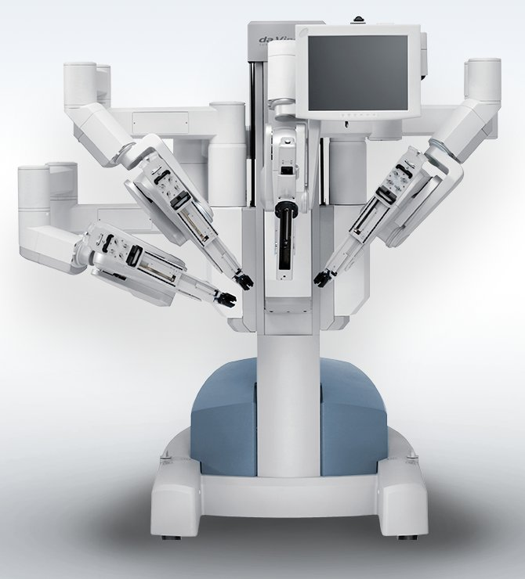
Выводы

Как я увидел в ходе работы, роботы развивались постепенно, в течении более чем 2000 лет. Не смотря на то, что первый робот был придуман еще до нашей эры, самое большое развитие сферы робототехники пришлось на ХХ-ХI век. Сейчас каждый месяц производятся тысячи различных промышленных роботов, разрабатываются человекоподобные роботы, ученые всего мира работают над созданием искусственного интеллекта, и все это только начало.
Мой главный вывод по поводу роботов, все они нужны для того, чтобы облегчить жизнь человеку, заменять людей в трудных профессиях, работать там, где человеку это опасно или недоступно, помогать упрощать быт, особенно инвалидам, и просто веселить людей.
Когда я вырасту, я обязательно поучаствую в создании еще одного или нескольких роботов, которые так же будут помогать людям!

Список литературы

- https://ethnomir.ru/articles/istoriya-robotov/
- http://www.servomh.ru/stati/robototehnika-istoriya-osnovnye-zadachi-robototehniki
- http://robotix.by/blog/
- https://www.it-world.ru/tech/technology/147173.html
- https://rg.ru/2015/03/24/robot-site.html
- http://robotoved.ru/george_devol_unimate/
- https://xn--80abmurblt.xn--p1ai/Aibo
- https://invlab.ru/texnologii/kak-roboty-pomogayut-cheloveku/

